Ngày soạn: 05/9/2025
Lớp | 8A1 | 8A2 | 8A3 | 8A4 | 8A5
Ngày dạy | T1; 09/9/2025 | T2;09/9/2025 | T4; 11/9/2025 | T5; 10/9/2025 | T5;11/9/2025
Ngày dạy | 16/9/2025 | 16/9/2025 | 18/9/2025 | 17/9/2025 | 18/9/2025

Nghệ thuật hoa văn ở Sơn La

TIẾT 1,2 - Bài 1: HOA VĂN TRANG TRÍ TRÊN TRANG PHỤC
CỦA MỘT SỐ DÂN TỘC Ở SƠN LA
Số tiết: 02

I. MỤC TIÊU.
1. Kiến thức:
- Mô tả được một số loại hoạ tiết hoa văn trên trang phục của các dân tộc ở Sơn La.
- Nêu được ý nghĩa của các hoạ tiết hoa văn trên trang phục của các dân tộc ở Sơn La.
2. Năng lực:
2.1. Năng lực chung
- Năng lực tự chủ, tự học.
- Biết sử dụng thông tin để trình bày, thảo luận các vấn đề liên quan đến bảo vệ rừng, lắng nghe và phản hồi tích cực trong quá trình hoạt động nhóm.
- Giải quyết được các tình huống đặt ra.
2.2. Năng lực riêng biệt
- Thực hiện được một số việc phù hợp góp phần giữ gìn, bảo tồn và phát huy giá trị văn hoá, nghệ thuật của văn hoa trên trang phục ở Sơn La.
3. Phẩm chất:
- Chăm chỉ: Có ý thức vận dụng kiến thức về các hoạ tiết hoa văn đã học vào thực tiễn cuộc sống.
- Trách nhiệm: Tích cực trong các hoạt động. Có ý thức giữ gìn, bảo tồn và phát huy giá trị văn hoá, nghệ thuật của văn hoa trên trang phục ở Sơn La.
II. THIẾT BỊ DẠY HỌC VÀ HỌC LIỆU.
1. Chuẩn bị của GV:
- Giấy A4. Phiếu học tập. Ảnh, power point.
2. Chuẩn bị của HS:
- Dụng cụ học tập phục vụ cho quá trình hoạt động nhóm.
- Học bài cũ. Đọc trước bài mới.
III. TIẾN TRÌNH DẠY HỌC.
1. Hoạt động 1: Khởi động (4’)
a.Mục tiêu: Khơi gợi nhu cầu tìm hiểu về các hoạ tiết hoa văn trên trang phục của các dân tộc ở Sơn La.
b. Nội dung: HS giải quyết tình huống.
Quan sát hình 1.1 và cho biết đây là sản phẩm gì? Nhận xét của em về các hoa văn được thêu trên sản phẩm đó?
c. Sản phẩm: Báo cáo hoạt động nhóm.
d. Tổ chức thực hiện:
Hoạt động của GV và HS | Nội dung cần đạt
Chuyển giao nhiệm vụ  GV yêu cầu HS quan sát và thảo luận trao đổi nhóm bàn, trả lời câu hỏi trên trong thời gian 2 phút.  Thực hiện nhiệm vụ  HS quan sát, trao đổi nhóm bàn, và trả lời câu hỏi trên.  GV theo dõi, giúp đỡ HS gặp khó khăn.  Báo cáo, thảo luận  GV yêu cầu đại diện nhóm trình bày, nhóm khác nhận xét và bổ sung.  Đại diện nhóm trình bày, nhóm khác nhận xét và bổ sung.  - Hình ảnh trên thể hiện các loại hoạ tiết, hoa văn được người phụ nữ dân tộc Thái thêu trên vải màu đen để tạo ra khăn piêu.  Kết luận và nhận định  GV nhận xét trình bày của HS.  GV vào bài mới: Trên trang phục dụng cụ của một số dân tộc ở Sơn La được trang trí bởi những hoạ tiết hoa văn rất đẹp và độc đáo. Vậy để tìm hiểu về các hoạ tiết hoa văn này chúng ta cùng nghiên cứu nội dung bài 1. | Hoàn thành nhiệm vụ.
2. Hoạt động 2: Hình thành kiến thức mới
Nội dung 1. Giới thiệu chung về hoa văn trang trí trên trang phục của các dân tộc ở Sơn La
a.Mục tiêu: Biết được một số hoa văn trang trí trên trang phục của các dân tộc ở Sơn La.
b. Nội dung: Hoa văn trang trí trên trang phục của các dân tộc ở Sơn La.
c. Sản phẩm: Báo cáo hoạt động nhóm.
d. Tổ chức thực hiện:
Hoạt động của GV và HS | Nội dung cần đạt
Chuyển giao nhiệm vụ  GV đưa ra câu hỏi  Nghiên cứu thông tin phần 1 trong sgk kết hợp với quan sát một số hình ảnh về hoạ tiết hoa văn được trang trí trên các trang phục ở Sơn La và trả lời câu hỏi: Kể tên một số hoạ tiết hoa văn trên trang phục của các dân tộc ở Sơn La mà em biết theo gợi ý như hình 1.4.?  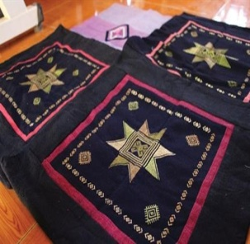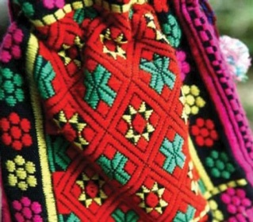  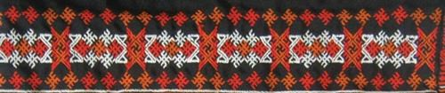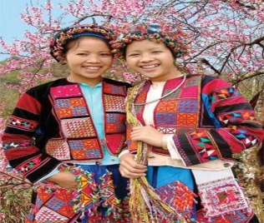  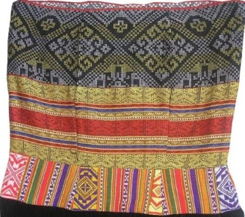 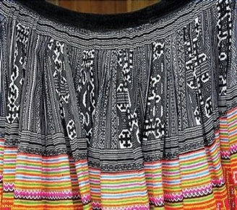  GV yêu cầu HS quan sát và thảo luận trao đổi nhóm bàn, trả lời câu hỏi trên trong thời gian 5 phút.  Thực hiện nhiệm vụ  HS quan sát, trao đổi nhóm bàn, trả lời câu hỏi.  Báo cáo, thảo luận  GV yêu cầu đại diện nhóm trình bày, nhóm khác nhận xét và bổ sung.  Đại diện nhóm trình bày, nhóm khác nhận xét và bổ sung.  GV:  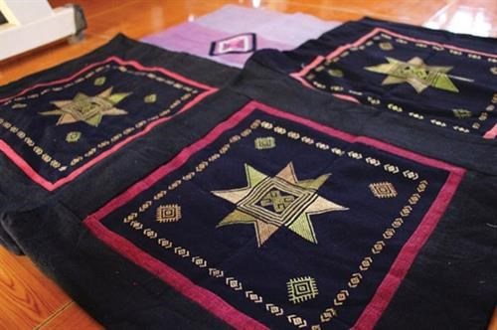  Mô típ ngôi sao tám cánh xuất hiện trên nhiều trang trí của các dân tộc.  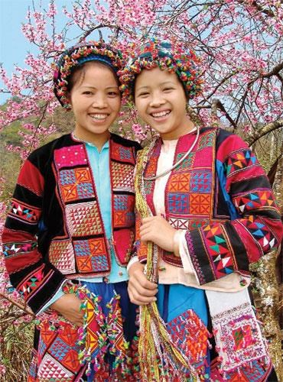  Hoa văn sử dụng kỹ thuật chắp vải trên trang phục dân tộc Lô Lô  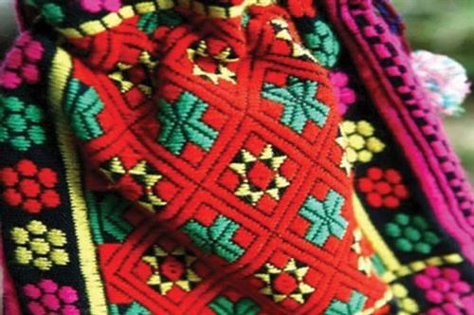  Hoa văn sặc sỡ  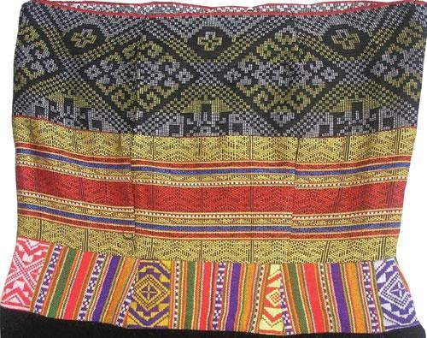  Hoa văn thêu chữ vạn đơn, chữ vạn kép của dân tộc Dao  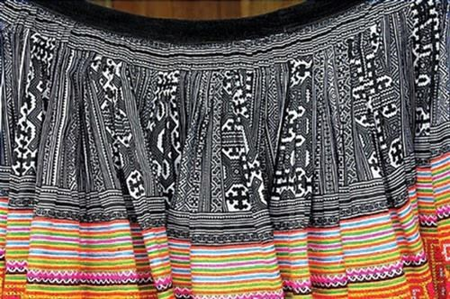  Hoa văn bằng sáp ong của dân tộc Mông  Kết luận và nhận định  GV nhận xét trình bày của HS. GV chốt lại kiến thức. | 1. Giới thiệu chung về hoa văn trang trí trên trang phục của các dân tộc ở Sơn La  - Nghệ thuật trang trí hoa văn, đặc biệt là các hoạ tiết hoa văn trên trang phục được xem là một trong những nét độc đáo trong văn hoá của một số dân tộc ở Sơn La.  - Mỗi dân tộc có tạo hình trang trí theo một cách riêng.  - Kĩ thuật trang trí hoa văn trên trang phục được truyền dạy bằng phương pháp truyền khẩu, thực hành trực tiếp, qua trí nhớ của những người phụ nữ lớn tuổi.  - Các phương pháp tạo hoa văn trên trang phục gồm: thêu, chắp ghép vải, vẽ sáp ong, đính hạt cườm, bạc…
Nội dung 2. Tìm hiểu nghệ thuật trang trí hoa văn của một số dân tộc ở Sơn La.
* Nhiệm vụ 1: Tạo hình trên trang phục của người Mông.
a.Mục tiêu:
- Mô tả được một số loại hoạ tiết hoa văn trên trang phục của dân tộc Mông Sơn La.
- Nêu được ý nghĩa của các hoạ tiết hoa văn trên trang phục của dân tộc Mông ở Sơn La.
b. Nội dung: Tạo hình trên trang phục của người Mông.
c. Sản phẩm: Báo cáo hoạt động nhóm.
d. Tổ chức thực hiện:
Hoạt động của GV và HS | Nội dung cần đạt
Chuyển giao nhiệm vụ  GV đưa ra câu hỏi  Quan sát Hình 1.2 và cho biết hoa văn trên trang phục của người Mông và ý nghĩa của các hoạ tiết hoa văn đó như thế nào?  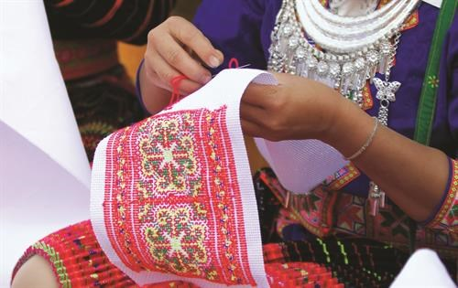  GV yêu cầu HS quan sát và thảo luận trao đổi nhóm cặp bàn, trả lời câu hỏi trên trong thời gian 5 phút.  HS quan sát và tiếp nhận nhiệm vụ.  Thực hiện nhiệm vụ  HS quan sát, trao đổi nhóm cặp bàn, trả lời câu hỏi.  Báo cáo, thảo luận  GV yêu cầu đại diện nhóm trình bày, nhóm khác nhận xét và bổ sung.  Đại diện nhóm trình bày, nhóm khác nhận xét và bổ sung.  Có các loại hoa văn như: hoa văn hình học làm nền cho hoa văn chính (hình núi, rẻ quạt, răng cưa, chấm tròn, đường gạch dài song song, zích zắc, ô trám, đồng tiền, chong chóng, xoắn ốc, chữ S); hoa văn hiện thực (hình người, móng chân gà, con cua, con ốc, hoa dưa)… Cách tạo hoa văn, phối màu trên sản phẩm vải đã tạo nên những bộ trang phục đẹp, độc đáo, đem đến sự riêng biệt.  Kết luận và nhận định  GV nhận xét trình bày của HS. GV chốt lại kiến thức. | 2. Tìm hiểu nghệ thuật trang trí hoa văn của một số dân tộc ở Sơn La.  2.1. Tạo hình trên trang phục của người Mông.  - Các loại hình hoa văn được trang trí chủ yếu trên các bộ phận trang phục gồm: áo (thân, tay, cổ), váy, xà cạp, thắt lưng, khăn đội đầu, mũ; ngoài ra còn tạo hoa văn trên địu trẻ em, túi đeo…  - Hoa văn được tạo ra từ các kĩ thuật: vẽ bằng sáp ong; nhuộm chàm, thêu, ghép vải màu, đính hạt, đồng tiền xu.  - Có các loại hoa văn như: hoa văn hình học (hình núi, rẻ quạt, răng cưa, chấm tròn, đường gạch dài song song, zích zắc, ô trám, đồng tiền, …); hoa văn hiện thực (hình người, móng chân gà, con cua, con ốc, hoa dưa)…
* Nhiệm vụ 2: Hoa văn trên khăn piêu của người Thái.
a.Mục tiêu:
- Mô tả được một số loại hoạ tiết hoa văn trên trang phục của dân tộc Mông Sơn La.
- Nêu được ý nghĩa của các hoạ tiết hoa văn trên trang phục của dân tộc Mông ở Sơn La.
b. Nội dung: Tạo hình trên trang phục của người Mông.
c. Sản phẩm: Báo cáo hoạt động nhóm.
d. Tổ chức thực hiện:
Hoạt động của GV và HS | Nội dung cần đạt
Chuyển giao nhiệm vụ  GV đưa ra câu hỏi  Quan sát Hình 1.3 và cho biết hoa văn trên khăn piêu của người Thái và ý nghĩa của các hoạ tiết hoa văn đó như thế nào?  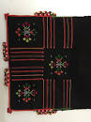  GV yêu cầu HS quan sát và thảo luận trao đổi nhóm cặp bàn, trả lời câu hỏi trên trong thời gian 5 phút.  HS quan sát và tiếp nhận nhiệm vụ.  Thực hiện nhiệm vụ  HS quan sát, trao đổi nhóm cặp bàn, trả lời câu hỏi.  Báo cáo, thảo luận  GV yêu cầu đại diện nhóm trình bày, nhóm khác nhận xét và bổ sung.  Đại diện nhóm trình bày, nhóm khác nhận xét và bổ sung.  Hoa văn trên khăn Piêu là bức tranh tổng hợp thể hiện mối quan hệ trời đất, sinh vật và sự sống. Hoa văn trên khăn Piêu có nhiều loại khác nhau như: chim, lá, hoa, bướm, các hoạ tiết đường diềm... Mỗi hoạ tiết, hình học trên khăn Piêu có một ý nghĩa tượng trưng riêng:  Người Thái cổ quan niệm tượng trưng của các màu: Màu trắng là trời (đón lỏ phạ); màu đen là đất (đăm lỏ đin); màu đỏ là lửa (đanh lỏ pháy); màu xanh là cây cỏ, sự sống (kheo lỏ mạy tók, đang nhắng); màu tím là tối, bầm (màu cắm lỏ căm mựt); màu vàng là sáng, ánh nắng (màu đương lo hung, hưa đét).  Người Thái cổ quan niệm về thổ cẩm: Trước hết là để trừ tà ma. Vì vậy, trang phục của người Thái thường có ít nhất một mảnh vải thổ cẩm làm nẹp áo, gấu quần, chân váy, thắt lưng, khăn piêu…Thứ hai để đuổi thú, nhìn thấy thổ cẩm, màu sặc sỡ thú rừng hoảng sợ, bỏ chạy, không làm hại người. Đắp chăn thổ cẩm nằm trong rừng không sợ hổ, sói ăn thịt. Thứ ba, làm đẹp cho đời, người dùng thổ cẩm biểu hiện sự giàu sang, phú quý.  Người Thái thể hiện các loại hình hoa văn thổ cẩm: Có hình vật; con vật; cây, hoa lá mang tính biểu tượng cao.  Hình vật gồm: (1) Hình móc (hún ngók), hình cong (hún cột), hình gợn sóng (hún phóng nặm)…với hàm ý nhắc nhở con người, cuộc sống không phải thẳng tắp, trái lại nó ghồ ghề, lên xuống, rộng hẹp, cuộc đời có 9 chỗ thắt, chín chỗ phình (chua con cảu pỏng kíu, cảu pỏng ê); (2) Hình nạng (hún kặm pe), hình này không những ở hoa văn vải thổ cẩm, người ta còn xăm vào cánh tay với dụng ý có đủ sức mạnh chống đỡ tai ương, sức đè nén, chèn ép của người khác; (3) Hình răng cưa (hún nhính) tượng trưng cho mồm rộng, răng nhọn để đuổi tà ma, dọa thú; (4) Hình hạt trám (hún kén cưởm) nói lên vật nhọn 2 đầu, ma quỷ, thú dữ không đường nào vào để hại chủ; (5) Hình đan chéo (hún khuối tin tắng) tượng trưng cho hàng rào che chở.  Kết luận và nhận định  GV nhận xét trình bày của HS. GV chốt lại kiến thức. | 2.1. Hoa văn trên khăn piêu của người Thái.  - Khăn Piêu được tạo theo lối luồn chỉ hay đan chỉ vào mặt trái và hoa văn hiện lên chính xác ở mặt phải của vải.  - Mỗi hoạ tiết, hình học có một ý nghĩa tượng trưng riêng: hình cột tượng trưng cho sự ngay thẳng, vững vàng; hình răng cưa thể hiện sự chông gai; cây dương xỉ tượng trưng cho nương rẫy. Đặc biệt nhất là 3 loại hoa văn: tà leo là vật trừ đuổi tà ma, bảo vệ phần hồn cho người đội khăn; cút piêu là phẩm vật cao quý của người bề trên và sai peng là dây tình của đôi lứa.
3. Hoạt động 3: Luyện tập
a.Mục tiêu: Củng cố kiến thức về một số loại hoạ tiết hoa văn trên trang phục của các dân tộc ở Sơn La.
b. Nội dung: HS tiến hành làm bài tập.
c. Sản phẩm: HS các nhóm hoàn thành bài tập.
d. Tổ chức thực hiện:
Hoạt động của GV và HS | Nội dung cần đạt
Chuyển giao nhiệm vụ
GV đưa ra bài tập
1. Mô tả về hoa văn trên thổ cẩm của các dân tộc sau:
Hình 1.5. Dân tộc Mông
Hình 1.6. Dân tộc Mường
Hình 1.7. Dân tộc Dao Tiền
2. Nêu ý nghĩa của việc tạo hoa văn trên trang phục các dân tộc ở Sơn La.
3. Chia sẻ những việc em nên làm để bảo tồn, phát triển nghệ thuật hoa văn của các dân tộc ở Sơn La.
GV yêu cầu HS thảo luận trao đổi nhóm bàn, hoàn thành bài tập trong thời gian 8 phút.
HS quan sát và tiếp nhận nhiệm vụ.
Thực hiện nhiệm vụ
HS quan sát và thảo luận nhóm cặp bàn và trả lời câu hỏi.
GV theo dõi và giúp đỡ các nhóm học sinh.
Báo cáo, thảo luận
GV yêu cầu đại diện nhóm trình bày, nhóm khác nhận xét và bổ sung.
Đại diện nhóm trình bày, nhóm khác nhận xét và bổ sung.
Kết luận và nhận định
GV nhận xét trình bày của HS. GV chốt lại kiến thức.
4. Hoạt động 4: Vận dụng
a.Mục tiêu: Vận dụng kiến thức về về một số loại hoạ tiết hoa văn trên trang phục của các dân tộc ở Sơn La trong thực tiễn,
b. Nội dung: Hoạ tiết hoa văn trên trang phục của các dân tộc ở Sơn La.
c. Sản phẩm: Bản ghi trên giấy hoặc sản phẩm thật.
d. Tổ chức thực hiện:
Hoạt động của GV và HS | Nội dung cần đạt
Chuyển giao nhiệm vụ  GV yêu cầu HS về nhà hoàn thành nhiệm vụ:  Em hãy sáng tạo một số hoa văn mới hoặc sử dụng các hoạ tiết hoa văn đã có trên trang phục dân tộc ở Sơn La để trang trí đồ dùng, vật dụng mà em yêu thích.  Ghi trên giấy hoặc sản phẩm thật. Giờ sau báo cáo.  Thực hiện nhiệm vụ  HS thực hiện nhiệm vụ của GV tại nhà  Báo cáo, thảo luận  HS trình bày kết quả của mình, HS khác nhận xét và bổ sung.  Kết luận và nhận định  GV nhận xét, đánh giá trình bày của HS.  GV khen bạn có kết quả tốt nhất. | HS tự liên hệ và thực hiện

